CF18
KTM 950 Adventure

Kit pro levou stranu |  |  |  |  | Kit pro pravou stranu
Poz. | Popis | Kat.číslo | Počet |  |  | Poz. | Popis | Kat.číslo | Počet
1 | padací rám |  | 1 |  |  | 1 | padací rám |  | 1
2 | třmen | X78 | 1 |  |  | 2 | třmen | X78 | 1
3 | matice M8 | 951 | 2 |  |  | 3 | matice M8 | 951 | 2
4 | podložka M8 – plochá | 802 | 4 |  |  | 4 | podložka M8 – plochá | 802 | 4
5 | šroub M8x70mm | 841 | 1 |  |  | 5 | šroub M8x70mm | 841 | 1
6 | šroub M8x40mm | 828 | 1 |  |  | 6 | šroub M8x40mm | 828 | 1
7 | dural. váleček d=12mm | 130 | 1 |  |  | 7 | dural. váleček d=12mm | 130 | 1
8 | záslepka do trubky 25mm | X19 | 1 |  |  | 8 | záslepka do trubky 25mm | X19 | 1
9 | páska 3M |  | 2 |  |  | 9 | páska 3M |  | 2
10 | samolepka RDmoto |  | 1 |  |  | 10 | samolepka RDmoto |  | 1
11 | Podložka M8 – pérová | 800 | 2 |  |  | 11 | Podložka M8 – pérová | 800 | 2

Montáž :

Montáž padacích rámů proveďte dle instrukcí na níže přiložených fotografií.

Montáž padacích rámů pro levou a pravou stranu je shodný.

Upozornění - na závity všech šroubů doporučujeme použít pojistné lepidlo středně silné (modré barvy).

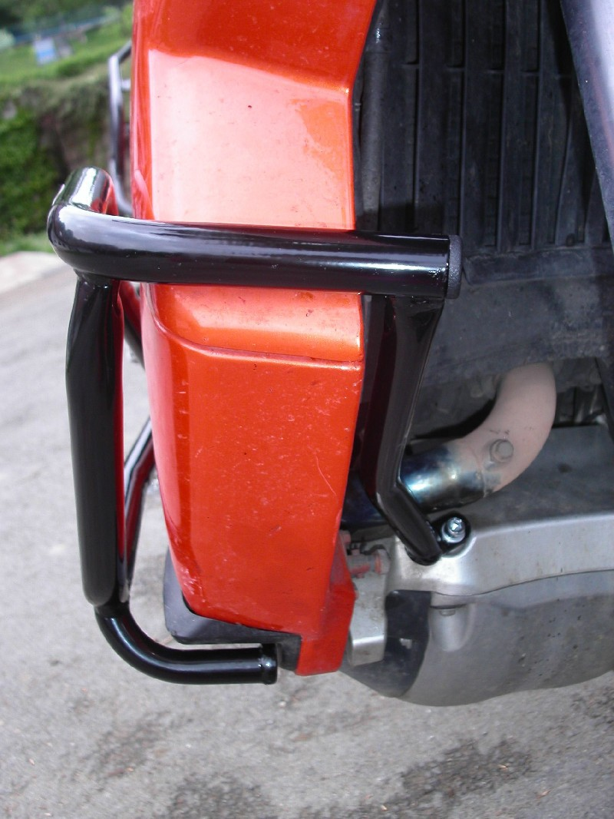
záslepka do trubky
šroub M8x70mm + podložka M8 (plochá)
šroub M8x40mm + podložka M8 (plochá) + duralový váleček d=12mm

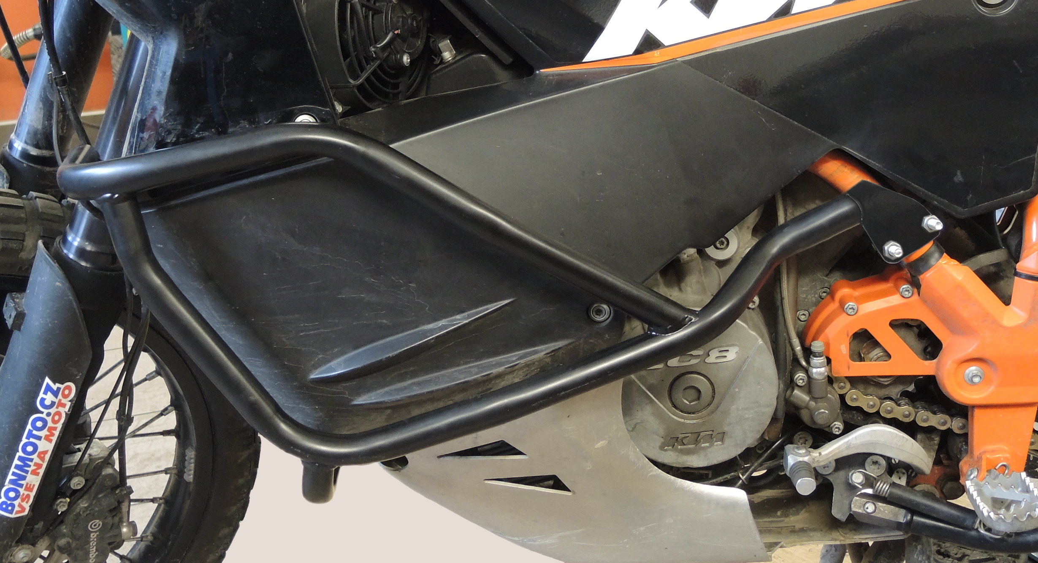

Třmen +2x páska 3M + 2x podložka M8 + 2x podložka M8 pérová + 2x matice M8

